附件1
青海大学附属医院2019年住院医师规范化培训报名表
姓 名 |  | 出生年月 |  |  |  |  |  |  |  |  |  |  |  |  | 电子版蓝底  免冠近照
性 别 |  | 籍 贯
民 族 |  | 健康状况
特长 |  | 身高 |  |  |  |  |  |  | 体重
英语级别及分数 |  | 最高学历
政治面貌 |  | 婚姻状况
所学专业 |  | 学历 |  |  |  |  |  |  |  |  |  |  |  | 学位
有无医师  资格证 |  | 资格证  取得时间 |  |  |  |  |  |  |  |  |  |  |  | 资格证  编号
最后毕业学校 |  |  |  |  |  |  | 毕业时间
身份证号 |  |  |  |  |  |  | 是否应届生
是否往届生 |  | 是否单位  委托培训 |  |  |  |  |  |  |  | 委培医院
培训专业志愿
第一： 第二： 第三：
家庭住址 (具体到门牌号) 邮编
本人联  系方式 | 手机 |  |  |  |  |  |  |  |  |  | 家庭电话
 | E-mail |  |  |  |  |  |  |  |  |  | 其它方式
工 作（实习） 经 历
临床工作起止时间 | 医院名称 | 医院级别 |  | 科 室 |  |  |  | 职 称 |  |  |  | 证明人及职务 |  |  |  |  | 证明人  联系电话
履历（包括高中以上学历）

年月日  -年月日 | 何 单 位 |  |  |  |  | 任 何 职 |  |  |  |  |  |  |  |  | 离 开 方 式
西宁市区的  联系人员 | 姓 名 |  | 关 系 |  |  |  |  | 工 作 单 位 |  |  |  |  |  |  |  |  | 联 络 方 法
备 注 | 报考医师本人承诺：所提供的报名信息及相关资料完全属实，如有弄虚作假，本人愿承担一切后果和责任！  报考医师签名：  日 期：
备注：资格审查时提交报名表纸质版、身份证原件及复印件、学历证书原件及复印件、学位证书原件及复印件、医师资格证书原件及复印件、英语等级证书原件及复印件
附件2：
青海大学附属医院2019年住院医师规范化培训单位委培医师报名汇总表
医院（公章）： 单位联系人： 联系电话 ： 电子邮箱： 填表日期：
序号 | 培训专业名称 | 姓名 | 性别 | 现从事专业 | 身份证号码 | 毕业院校 | 学历 | 所学专业 | 毕业时间 | 是否有医师资格证
合计
备注：若此表一页不够可复制，培训专业名称请参阅2019年招生简章所列专业.
附件3：

青海大学附属医院2019年住院医师规范化培训

招录考核网上报名指南
网上报名截止2019年6月19日23：59

报名流程：
考生可在各终端浏览器地址栏中输入网址:http://39.106.45.165:91后确定跳转，进入青海省住院医师规范化培训平台系统登录界面，点击《招录考核报名》开始填报。
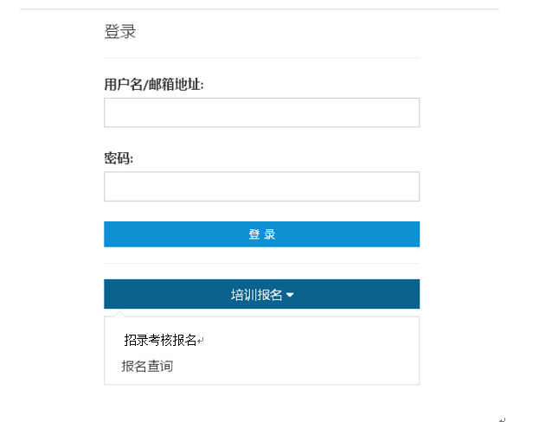

考生填报待审核资料
进入青海省住院医师规范化培训平台系统登录界面后： 注：请各考生填报本人真实信息，信息提交后不可更改，请考生认真填报。
- 单击页面中《招录考核报名》选项，页面跳转至信息填报页面。
- 考生需在填报页面完全填写待审核报名表中各项内容。
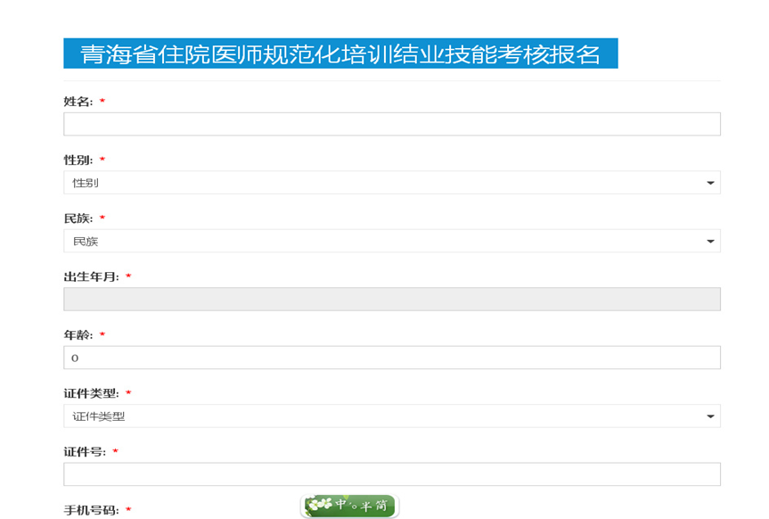
- 请仔细核对身份证号后详细完整地填写相关信息并后点击“提交”即可。（信息提交后无法再次编辑更改）
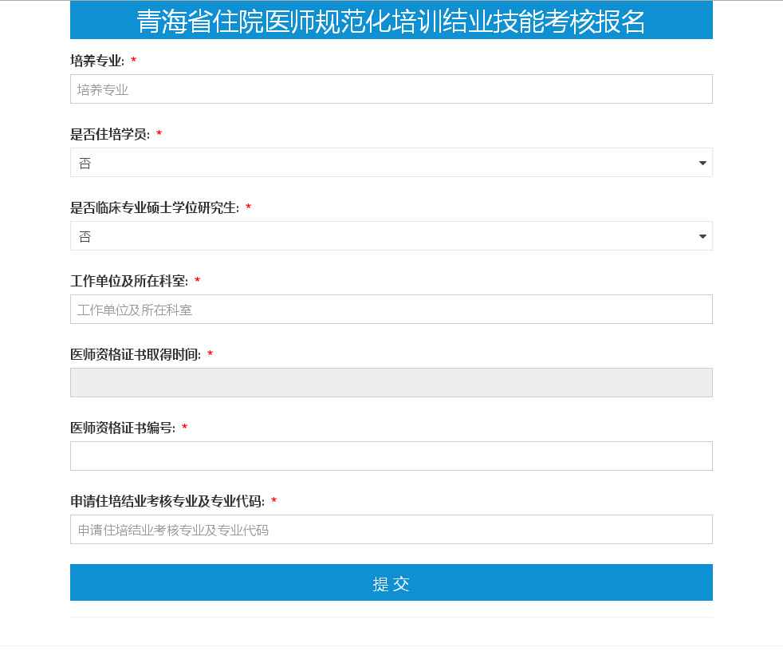

考生查询报名审核结果
进入青海省住院医师规范化培训平台系统考试界面：
- 青海省住院医师规范化培训平台系统登录界面-《报名查询》中录入身份证号可查询考生报名审核状态。
报名查询

